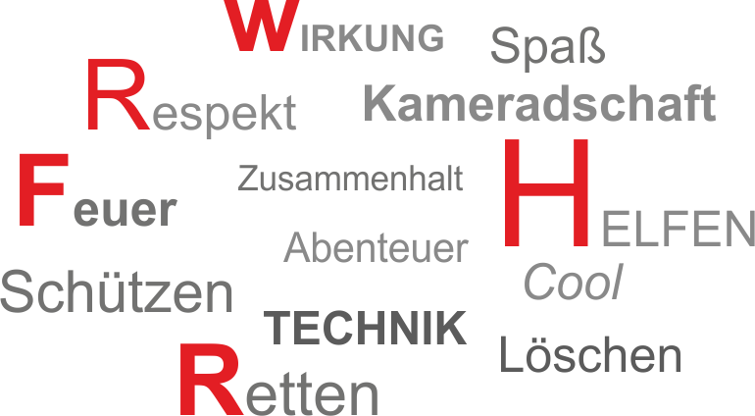

Du bist mindestens 12 Jahre alt und hast Lust auf Deine

#Jugend in ___________________________?

Dann schau bei uns vorbei:

Wir treffen uns immer ________________________

um __________________________

in/am ________________________________________

Auch so kannst Du uns kontaktieren:

Internet ______________________________________

E-Mail _________________________________________

Telefon ________________________________________

oder ____________________________________________

Wir freuen uns auf Dich!